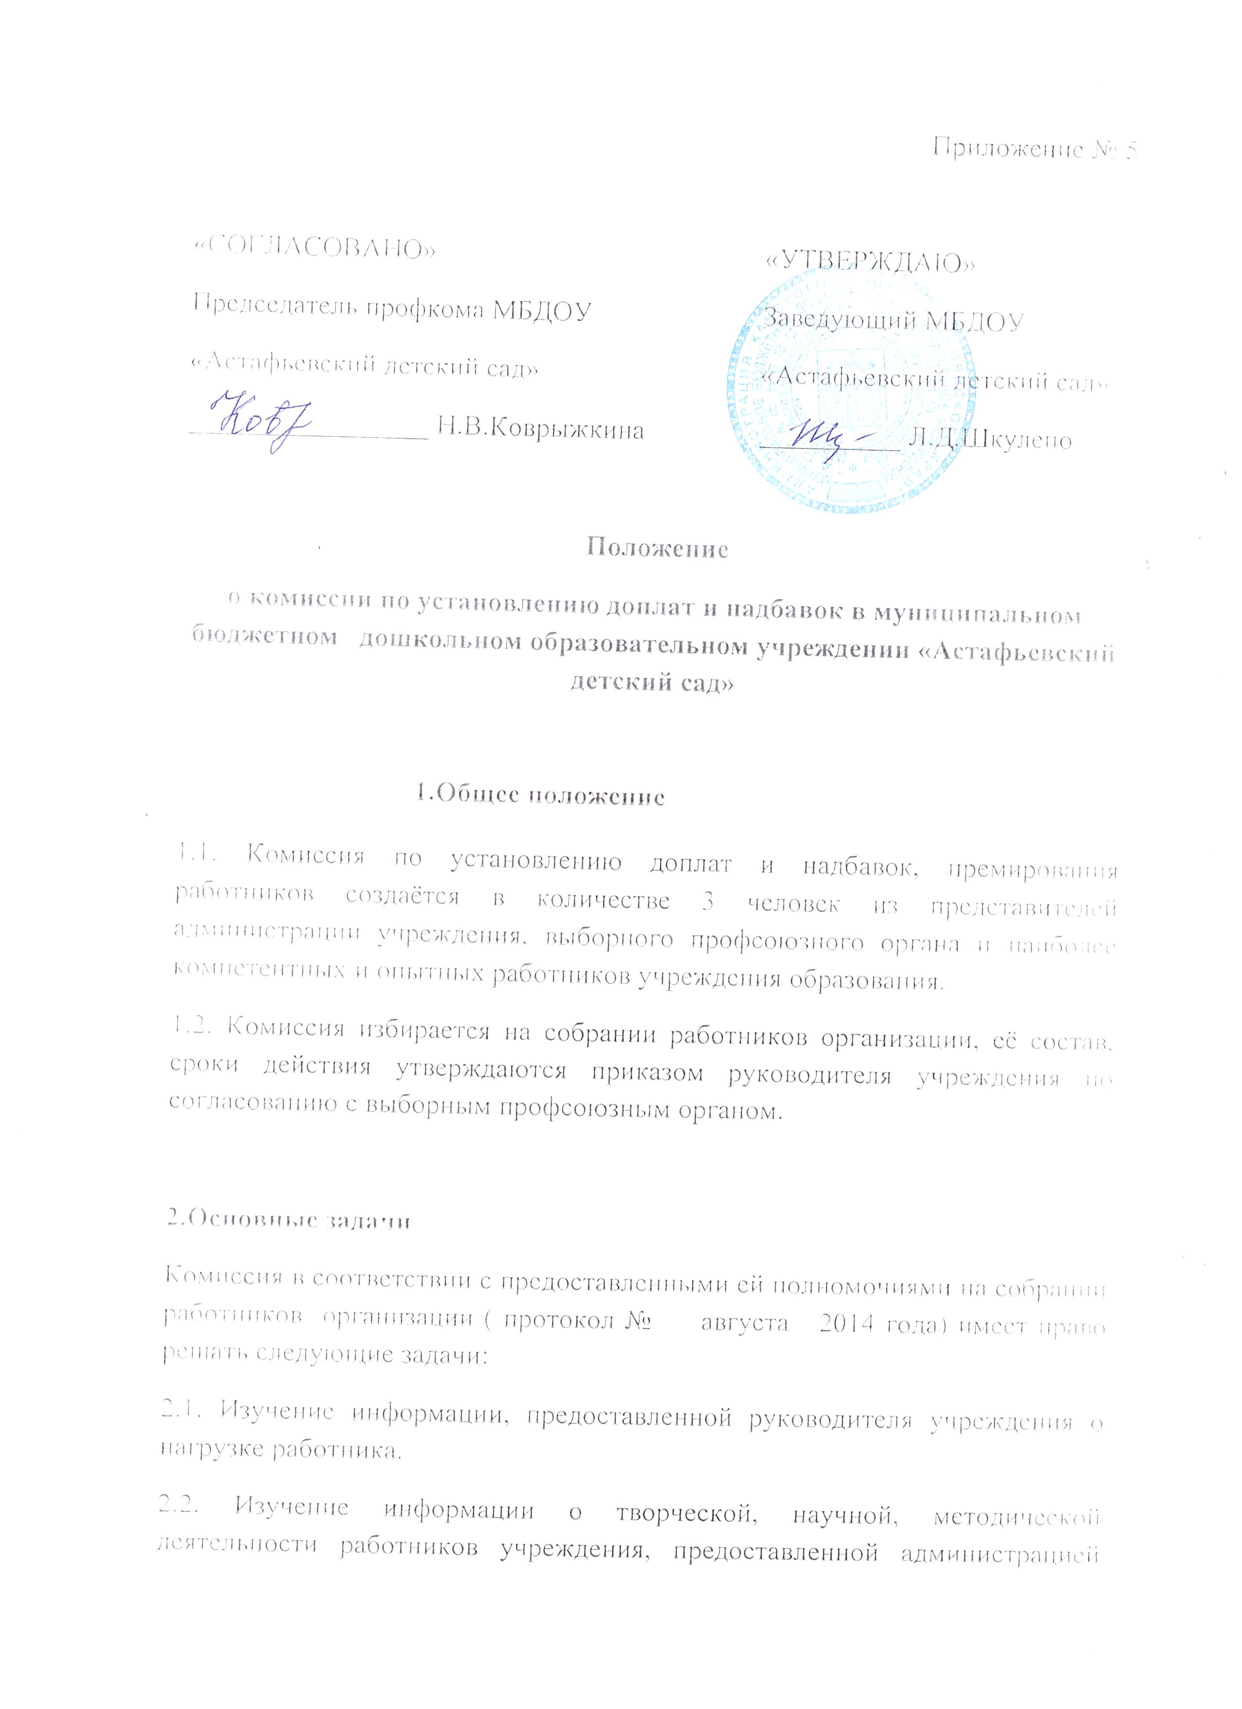

Приложение № 5

«СОГЛАСОВАНО» «УТВЕРЖДАЮ»

Председатель профкома МБДОУ Заведующий МБДОУ

«Астафьевский детский сад» «Астафьевский детский сад»

_________________ Н.В.Коврыжкина __________ Л.Д.Шкулепо

**Положение**

**о комиссии по установлению доплат и надбавок в муниципальном бюджетном дошкольном образовательном учреждении «Астафьевский детский сад»**

**1.Общее положение**

1.1. Комиссия по установлению доплат и надбавок, премирования работников создаётся в количестве 3 человек из представителей администрации учреждения, выборного профсоюзного органа и наиболее компетентных и опытных работников учреждения образования.

1.2. Комиссия избирается на собрании работников организации, её состав, сроки действия утверждаются приказом руководителя учреждения по согласованию с выборным профсоюзным органом.

**2.Основные задачи**

Комиссия в соответствии с предоставленными ей полномочиями на собрании работников организации ( протокол № августа 2014 года) имеет право решать следующие задачи:

2.1. Изучение информации, предоставленной руководителя учреждения о нагрузке работника.

2.2. Изучение информации о творческой, научной, методической деятельности работников учреждения, предоставленной администрацией учреждения, руководителями методических объединений (творческих групп и т.д.).

2.3. Изучение аналитического материала о качестве работы, выполняемой работниками учреждения.

2.4. Определение размера доплат за работу, не входящую в круг основных обязанностей работника, надбавок за высокое качество работы, а также премирования работников на основании изученных информационных материалов.

**3.Порядок работы**

3.1. На основании решения комиссии руководитель создаёт соответствующий приказ об утверждении размера доплат и надбавок, премирования, материальном поощрении персонально каждого работника учреждения.

3.2. Деятельность комиссии протоколируется в установленном порядке

3.3. Разногласия между решением комиссии и администрации учреждения образования рассматриваются на собрании работников организации.

3.4. Заседания комиссии проводятся в течении каждого месяца, не позднее чем за 15 дней до его окончания.

3.5. Комиссия имеет право приглашать на свои заседания по необходимости любого члена коллектива.

3.6. В случае возникновения трудового спора работник имеет право обратиться в органы, рассматривающие индивидуальные трудовые споры: комиссию по трудовым спорам, суды в порядке, предусмотренном ТК РФ.

3.7. По требованию профсоюзного органа и не менее чем 1/3 списочного состава работников организации член комиссии может быть отстранён от работы в комиссии. Решение по каждому конкретному случаю принимается на собрании работников организации.

**Состав комиссии по распределению фонда надбавок и доплат**

1. Коврыжкина Н.В. – председатель профсоюзной организации

2. Бадретдинова О.А. – воспитатель

3. Иванова С.И.- помощник воспитателя

4. Курбанова Л.С. – завхоз

5. Ткачева О.Н. - воспитатель